PE4 Scheda creata il 11 dicembre 2024
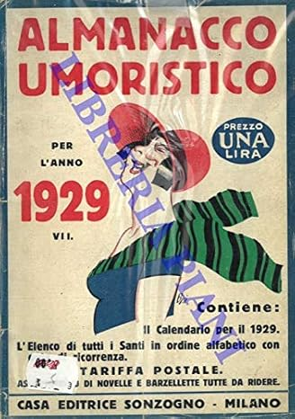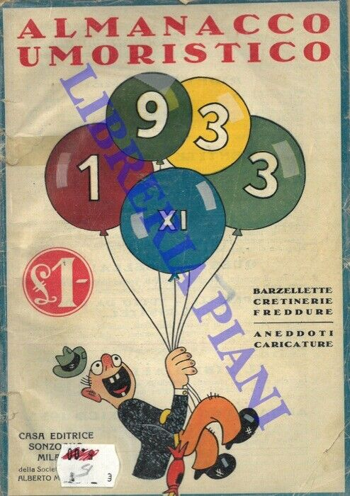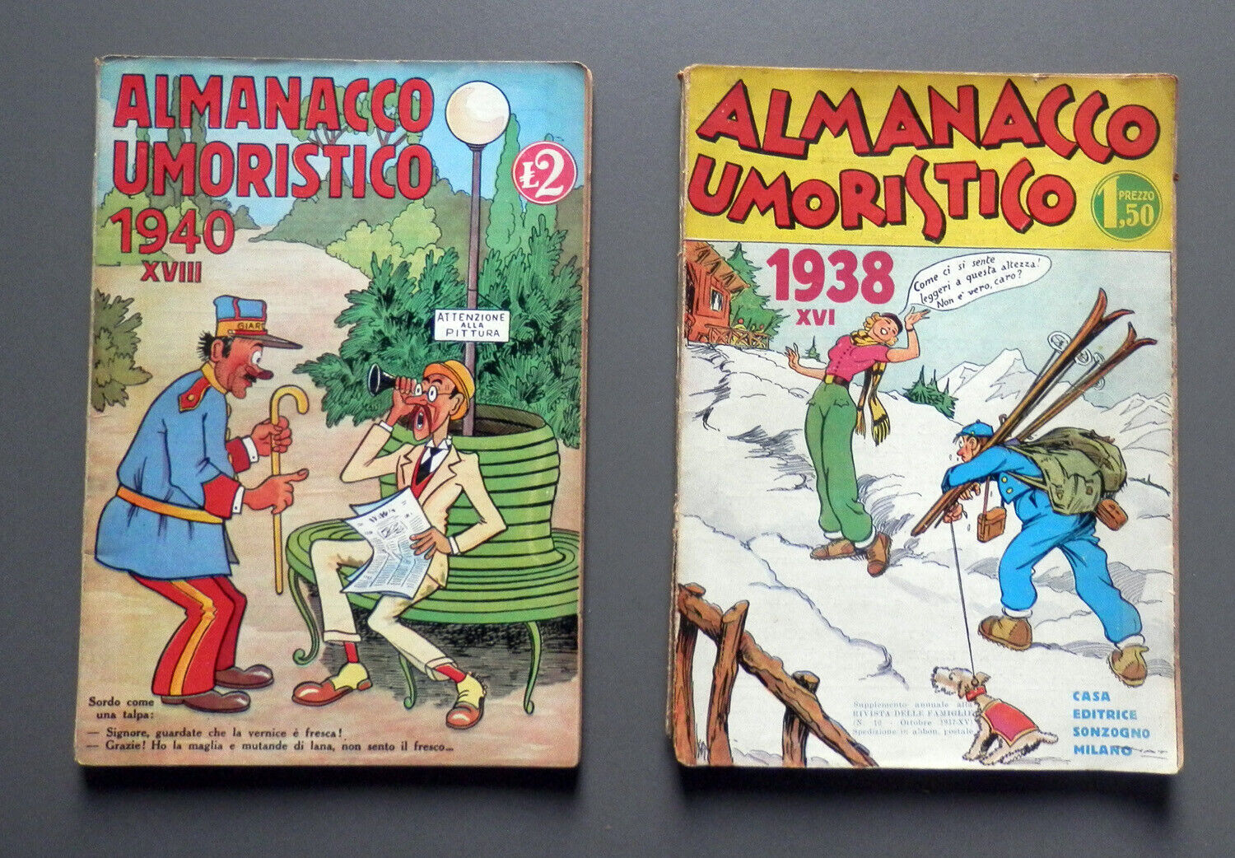
Descrizione storico-bibliografica
*Almanacco umoristico : per l’anno … - 1. (1859)-6. (1864). - Roma : Tip. di Gaetano Chiassi, 1859-1870. – 11 volumi : ill. ; 19 cm. ((Annuale. - BVE0261998; RML0135543
*Almanacco umoristico italiano : per l'anno ... originale italiano. – Anno 7. (1865)-anno 11. (1870). - Roma : Tip. di Gaetano Chiassi, 1865-1870. – 6 volumi ; 19 cm. ((Annuale. - IEI0107279

*Almanacco umoristico perugino. – Perugia : [s.n., 1861-1863]. – 2 volumi. - UM10007446
*Almanacco umbro. – Perugia : [s.n., 1864-1865]. – 2 volumi. - UM10007442

*Almanacco umoristico popolare / di Puff. - Anno 1 (1861). - Milano : La Cicala Politica, 1861. – 1 volume : ill. ; 19 cm. ((Annuale. - NAP0019518
Autore: Puff; Teja, Casimiro

*Almanacco umoristico pel 1887. - Bassano : Tip. Pietro Fontana, 1886. - 16. p. (32). - CUBI 13425. - BNI 1887-190. - CUB0014463

*Almanacco umoristico : per l'anno … : contiene il calendario per il ..., l'elenco di tutti i santi in ordine alfabetico con data di ricorrenza, tariffa postale, assortimento di novelle e barzellette tutte da ridere. – 1929-1942 = 7-20. - Milano : Sonzogno, 1929-1942. – 14 volumi : ill. ; 22 cm. ((Annuale. - MIL0484582

Soggetto: Caricature - Italia - Periodici; Umorismo - Periodici
Classe: D857.8

